Бронь RMS2234 Василий С. Ш.

Дата заезда 21.02.2025

Дата выезда 23.02.2025

Плательщик: ИП Назмутдинов

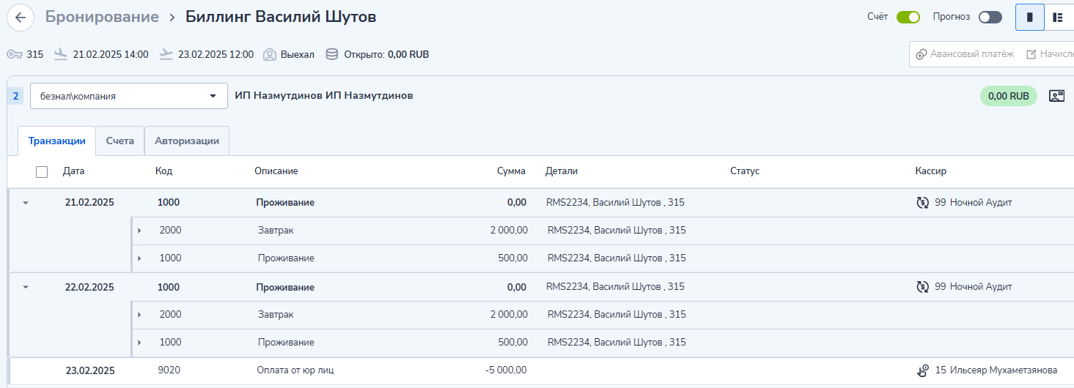

Пример:

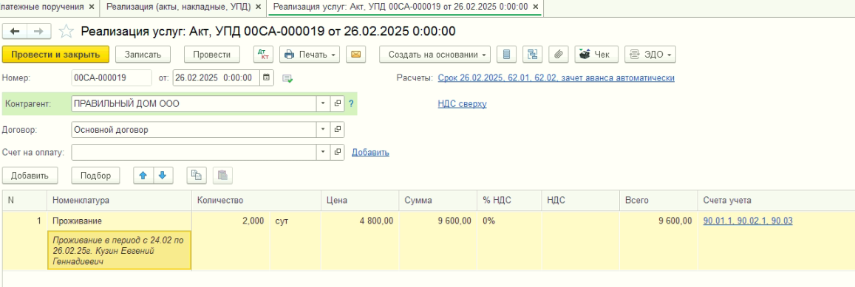

1) Код транзакции - TCODE (5)

2) Название транзакции - TTEXT (6)

3) Системная дата транзакции - TDABU (8)

4) Кол-во транзакций - TQNTY (12)

5) Цена транзакции за единицу - TUPRI (11)

6) НДС транзакции, считается по формуле: TAGRO (60) - TANET (61) – если один налог.

*или берется как связка по полю TPTID (3) = TSQID (2)

7) Тип плательщика - PYRTY (21): Физ. лицо (D), Компания (COMPANY), Турагент (TRAVEL_AGENT)

8) ИНН - PYRAR (19)

9) Название/имя плательщика - PYRNM (20)

10) Имя гостя - GUENM (24), должно быть ФИО в дальнейшем

11) Номер брони - XRSID (26)

12) Дата заезда брони - RARDA (28)

13) Дата выезда брони - RDPDA (30)

14) Номер счета - FOLNO (39), для связки оплат и услуг

15) Номер комнаты - RRMNO (33)

Требуется разработать загрузку данных из csv файла в документ «Реализация товаров и услуг» 1С:Бухгалтерия. В скобках указана колонка. Нужно сделать проверку на имя файла берем только тот файл у которого на конце есть "co" английскими буквам

1. Номер документа ставится автоматически;
2. Дата документа - Дата выезда брони - RDPDA (30);
3. Контрагент (юр. лиц) - Название/имя плательщика - PYRNM (20). Если контрагент физ. лицо, то подставляем контрагента «Розничный покупатель». Определить юр. или физ. лицо можно по полю Тип плательщика - PYRTY (21): Физ. лицо (D), Компания (COMPANY), Турагент (TRAVEL_AGENT)
4. Договор – Договор подставлять (с покупателем), если его нет, создавать автоматически новый с покупателем;
5. Срок - Дата выезда брони - RDPDA (30);
6. НДС всегда 0% и всегда сверху;
7. В табличной части «Услуги» суммируем все строки по документу (может быть приход и сторнирование). Используем всегда одну услугу «Проживание».
   1. В поле «Содержании услуги» указываем: Проживание в период с + Дата заезда брони - RARDA (28) + « по » + Дата выезда брони - RDPDA (30) + Имя гостя - GUENM (24) + Номер счета - FOLNO (39);
   2. Количество - Кол-во транзакций - TQNTY (12);
   3. Цена - Цена транзакции за единицу - TUPRI (11);
   4. Сумма – рассчитывать Количество*Цена;
8. Ответственное лицо «Соната»;